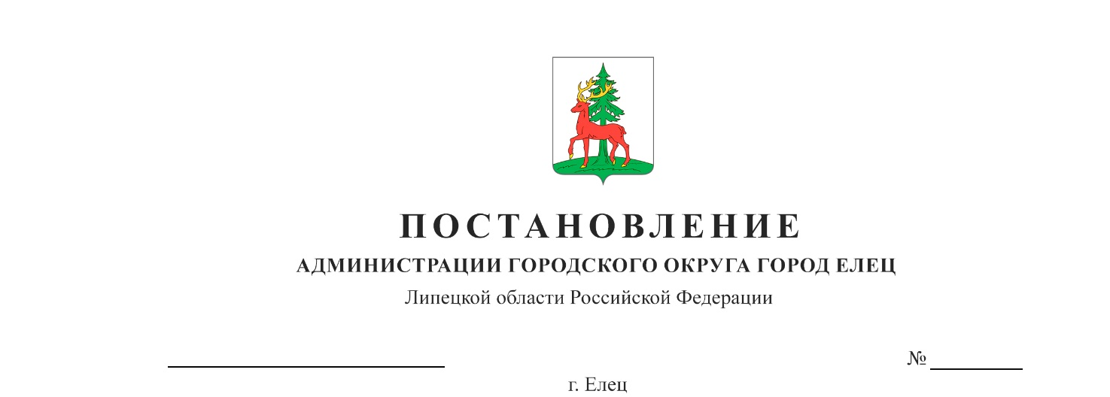
Проект

Об утверждении Положения
об организации работы администрации
городского округа город Елец с сообщениями
из открытых источников

В соответствии с постановлением Правительства Липецкой области от 02.11.2022 № 227 «Об утверждении Положения об организации работы Правительства Липецкой области и исполнительных органов государственной власти Липецкой области с сообщениями из открытых источников», в целях совершенствования взаимодействия администрации городского округа город Елец с населением, организации работы администрации городского округа город Елец в информационно-телекоммуникационной сети «Интернет» по рассмотрению сообщений из открытых источников, учитывая заключение прокуратуры города Ельца, руководствуясь Уставом городского округа город Елец, администрация городского округа город Елец

ПОСТАНОВЛЯЕТ:

- Утвердить Положение об организации работы администрации городского округа город Елец с сообщениями из открытых источников согласно приложению к настоящему постановлению.
2. Настоящее постановление вступает в силу со дня его официального опубликования.
3. Контроль за исполнением настоящего постановления возложить на управляющего делами администрации городского округа город Елец М.Н. Савчук.

Глава городского округа город Елец Е.В. Боровских

Никитина Елена Станиславовна
8 (47467) 3-04-09

Приложение к постановлению
администрации городского округа
город Елец
от №

Положение
об организации работы
администрации городского округа город Елец
с сообщениями из открытых источников

1. Положение об организации работы администрации городского округа город Елец с сообщениями из открытых источников определяет порядок, сроки и последовательность действий администрации городского округа город Елец (далее – администрация города) по подготовке ответов на сообщения из открытых источников, затрагивающих вопросы деятельности администрации города, принятию мер оперативного реагирования на сообщения из открытых источников и размещению ответов на сообщения из открытых источников их авторам.
2. Работа администрации города с сообщениями из открытых источников осуществляется в информационно-телекоммуникационной сети «Интернет» (далее - сеть «Интернет»):
1) в социальных сетях «Одноклассники», «ВКонтакте» (далее - социальные сети);
2) в сервисах аудиовизуальных произведений (видеохостингах);
3) в сервисах для мгновенного обмена сообщениями (мессенджерах) сети «Интернет».
3. Поступившие сообщения из открытых источников, требующие реагирования, их направление в структурные подразделения администрации городского округа город Елец, к полномочиям которых отнесено решение вопросов, содержащихся в сообщениях из открытых источников (далее – исполнитель), размещение запросов (уточнений) авторам сообщений из открытых источников и ответов на сообщения из открытых источников осуществляется отделом по обращениям граждан комитета по развитию местного самоуправления администрации городского округа город Елец (далее – отдел по обращениям граждан) посредством подсистемы «Система Инцидент» федеральной государственной информационной системы «Единый портал государственных услуг» (далее - подсистема «Система Инцидент»), не позднее 8 часов с момента поступления сообщения в подсистему «Система Инцидент».
4. В случае, если решение поставленных в сообщениях из открытых источников вопросов не относится к компетенции администрации города, отдел по обращениям граждан в течение 30 рабочих минут после получения сообщений из открытых источников перенаправляет его в подсистеме «Система Инцидент» с указанием причин.
5. Отдел по обращениям граждан осуществляет постоянный мониторинг подсистемы «Система Инцидент» и при поступлении сообщений из открытых источников в течение 1 рабочего часа направляет его исполнителю, для отработки и подготовки запросов (уточнений), ответов авторам сообщений из открытых источников.
6. Исполнитель в течение 6 рабочих часов подготавливает проект ответа на сообщение из открытых источников и направляет его в отдел по обращениям граждан.
7. Отдел по обращениям граждан в течение 30 рабочих минут с момента поступления проекта ответа на сообщение из открытых источников или запроса (уточнения) размещает его, проверив на:
1) наличие приветствия автора сообщения из открытых источников;
2) отсутствие грамматических ошибок;
3) наличие ответов на все вопросы, содержащиеся в сообщении из открытых источников.
8. В случае отсутствия в проекте ответа информации по всем вопросам, содержащимся в сообщении из открытых источников, он направляется отделом по обращениям граждан исполнителю на доработку. Проект ответа на сообщение из открытых источников должен быть доработан исполнителем и направлен в отдел по обращениям граждан в течение 30 рабочих минут после поступления проекта ответа на сообщение из открытых источников на доработку.
9. В случае если дается промежуточный ответ на сообщение из открытых источников, то срок, необходимый для направления окончательного проекта ответа, составляет не более 7 рабочих дней со дня направления промежуточного ответа.
10. Ответы на сообщения из открытых источников должны соответствовать формату общения в социальной сети и содержать информацию по существу заданных вопросов (с приложением подтверждающих фото- или видеоматериалов при их наличии).
11. Ответственность за достоверность и полноту информации, содержащихся в проектах ответов на сообщения из открытых источников, а также за соблюдение сроков их предоставления возлагается на исполнителя и сотрудника отдела по обращениям граждан, отправившего ответ на согласование в подсистему «Система Инцидент».

